**COLEGIO JOSÉ MARTÍ**

**TALLER DE ESTEQUIOMETRIA GRADO 1103**

**PROFESOR DIEGO MENDEZ**

La entrega se realizara para el día **23 de marzo** al correo [damendez@educacionbogota.edu.co](mailto:damendez@educacionbogota.edu.co).

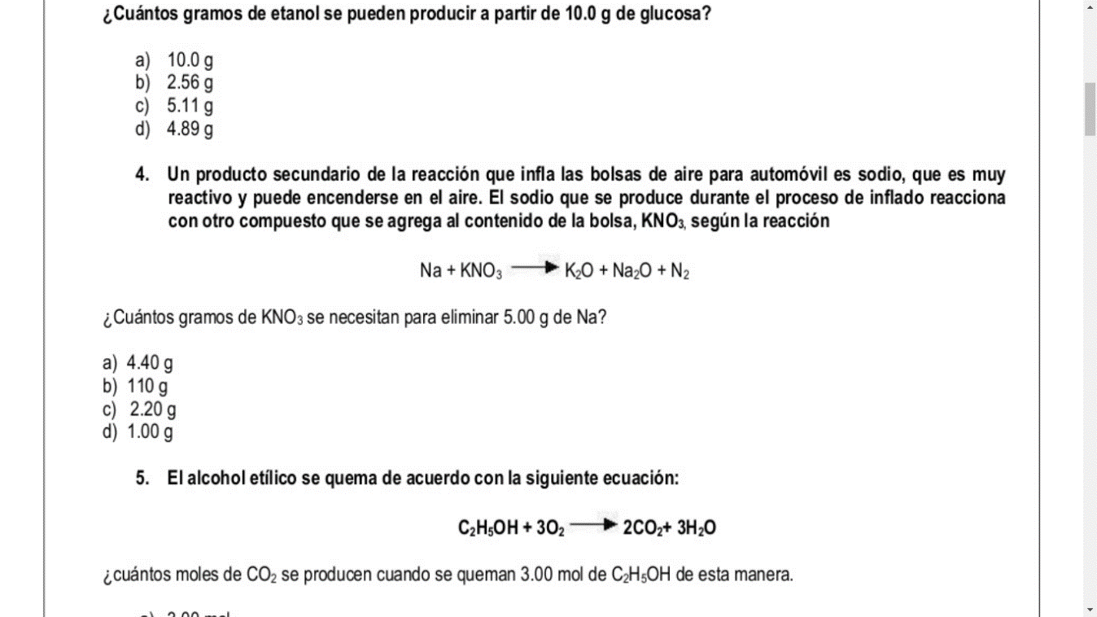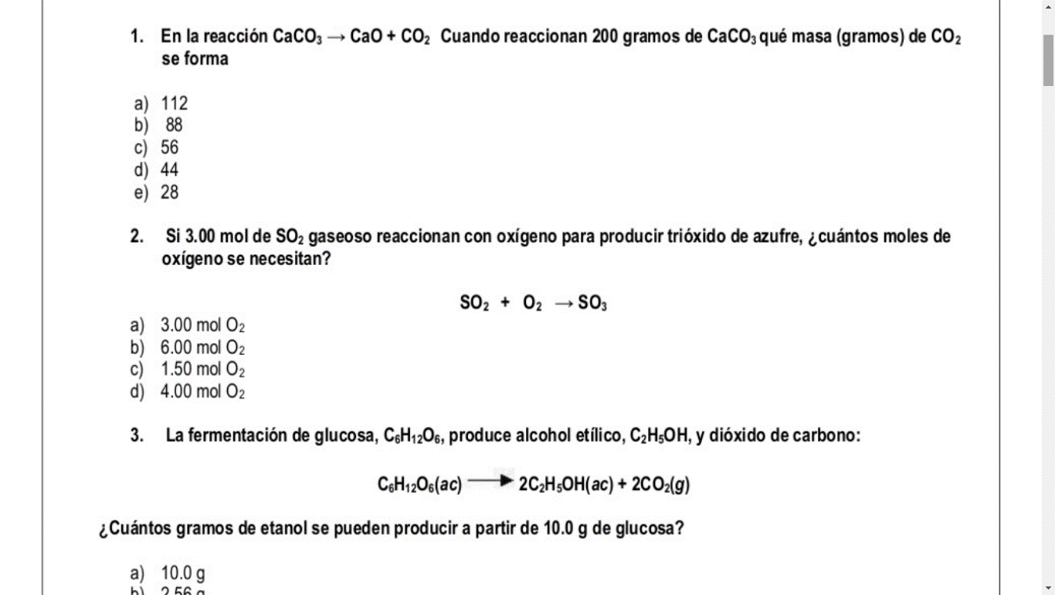 Espero tengan buenos resultados y cuidense mucho con todo lo que esta pasando con el covid-19.

